四川省社科评奖管理系统
申报常见问题解答

请认真阅读《申报人使用手册》和《申报常见问题解答》后填报申请表，按照提示进行申报。如有特殊问题不能解决，请联系技术支持：4008001636。

一、登陆

1、忘记用户名和密码怎么找回？
在系统登录页面点击“找回密码”——点击“个人密码找回”——按照提示填写信息，建议填写“身份证号码”和“姓名”——点击“确认”——弹出红色字体提示“已将重置用户名与密码发送到注册邮箱”——登录注册账号时填写的邮箱查看邮件。

如果出现没有收到新邮件的情况，除了系统上邮箱填写错误，邮件无法送达，可查看邮箱设置，邮件是否被自动拦截，点击收件箱，页面右上方“你有一封垃圾邮件已被拦截”选择查看。如图所示：
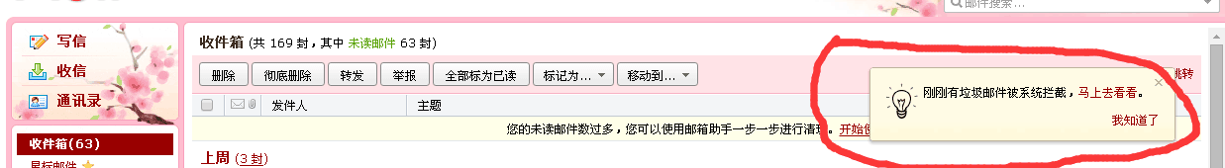
如还不能找回，请联系初评单位提供个人姓名、身份证号，由初评单位联系解决或者联系平台技术人员处理。

初评单位没有账号或者账号密码忘记如何处理？
请联系省办老师进行处理，平台技术人员没有权限处理初评单位账号问题。

二、申请书填写

1、为何打开评审表模版后点击按钮没有反应？
答：是因为word的宏安全性设置级别高，您可以通过设置宏的安全性级别解决，具体设置因word版本不同具体位置不同。
Word2003： 工具→宏→安全性，见下图：
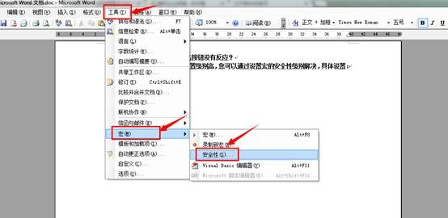
点击“安全性”后会弹出设置提示框：
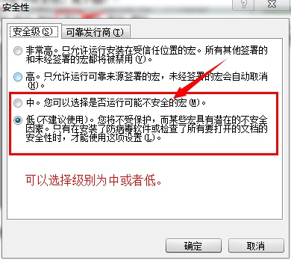
Word2007 、word2010、word2013：文件→选项，如下图：
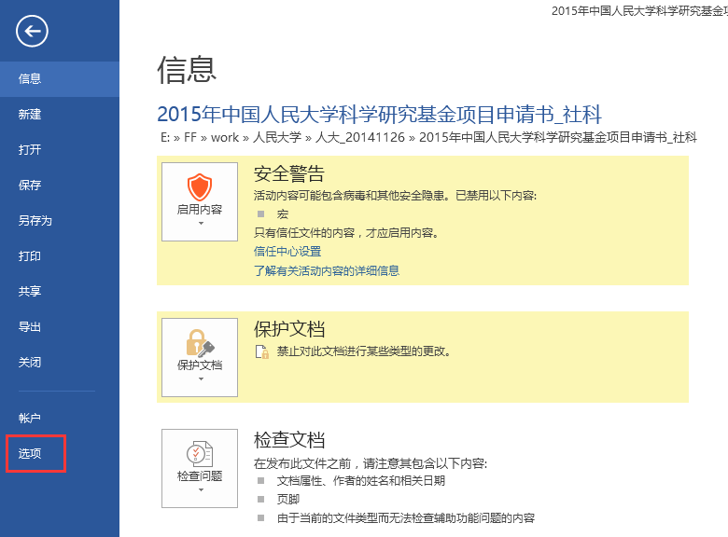
点击选项，弹出框选择“信任中心”
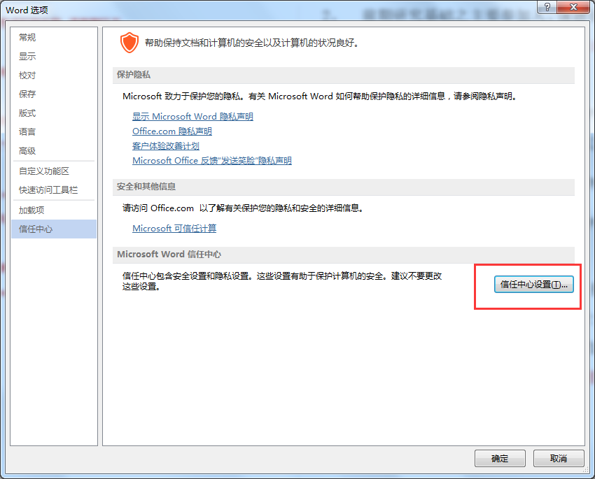
点击“信任中心设置”后会弹出设置提示框：需要勾选：禁用所有宏，并发出通知。设置完以后关闭文档，重新打开文档，按照文档提示点击 启用内容或者启用编辑，启用以后 点击评审表上第一页按钮即可填写申报内容。
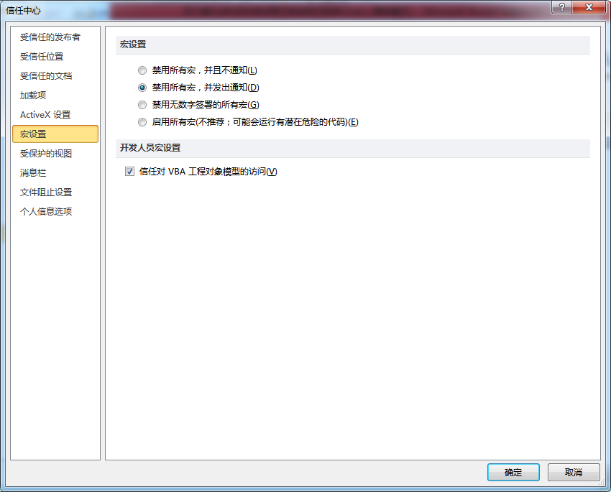

2、无法上传，上传提示错误信息需要联系技术人员？
答：请仔细阅读错误提示信息，因为在上传时系统会自动检查申请人信息是否和评审表中所填负责人信息是否一致，如果不一致是不允许上传的。填写完成未点击“检查填报内容并保护文档”通过检查的评审表是不能上传的。
请确认自己上传的评审表文件的格式，必须是doc的文档，docx、docm等非doc格式的文件系统均无法识别。

3、如何修改已上传的申报申请书？
答：经过检查保护的申请表是不允许再次修改的，如果需要修改可点击申请表上的“修改申请书”（具体见申报人使用手册），如果之前设置过密码，输入密码即可。

4、word2013 打开申报书模版后，无法填写项目信息。如下图：
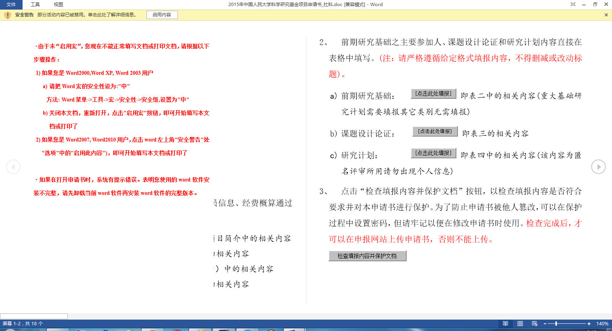
点击“启用内容”后，如下图：
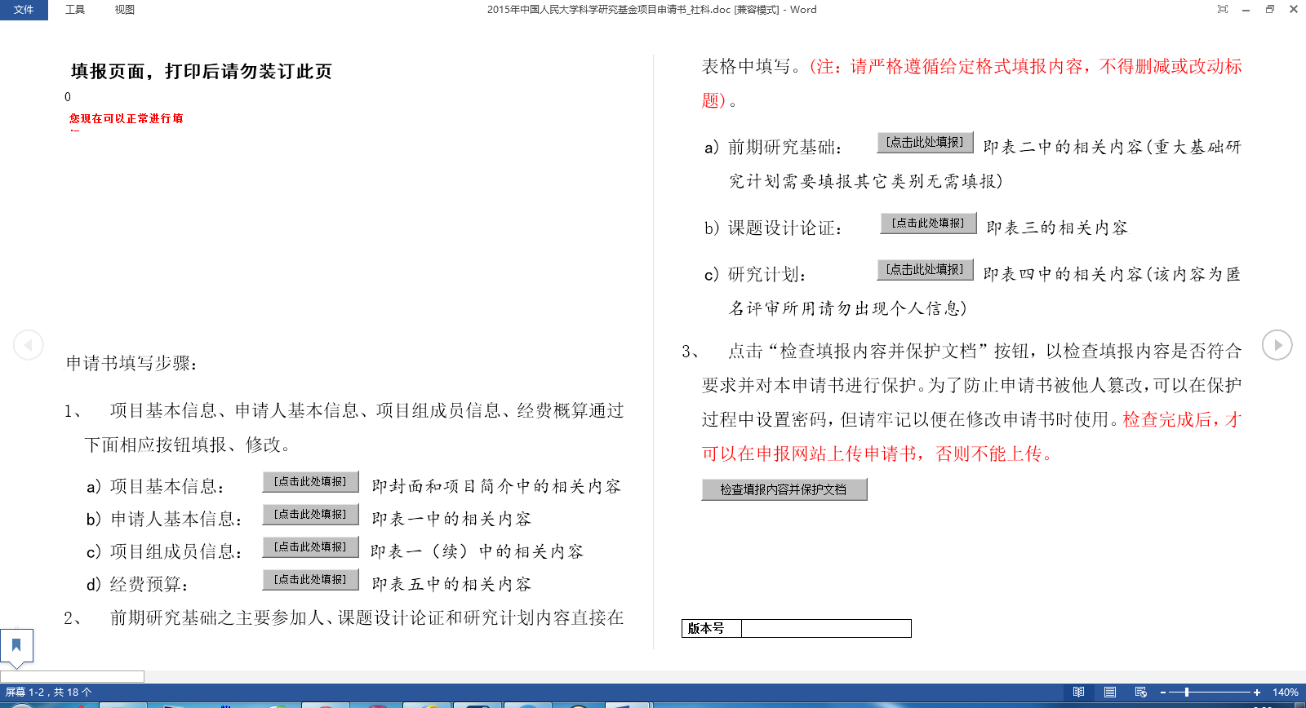
点击第一页的按钮【点击此处填写】，进行内容填写；如果点击按钮报错4605，请在“视图”中，选择“页面视图”，在页面视图下，即可正常填写项目信息。

申请书上传

看不到上传申请书的按钮？上传佐证材料/重传申请书/重传佐证材料点击 选择文件按钮没反应如何处理？
建议您更换浏览器进行尝试，建议您使用360安全浏览器（急速模式）、QQ浏览器（急速模式）、搜狗浏览器（急速模式）。

材料修改重传

申请书/佐证材料单位审核通过了仍然想修改如何处理？
请联系单位审核不通过，个人账号就可以重新上传修改后的文件。

